Curriculum Vitae
Caio César Silva da Silva
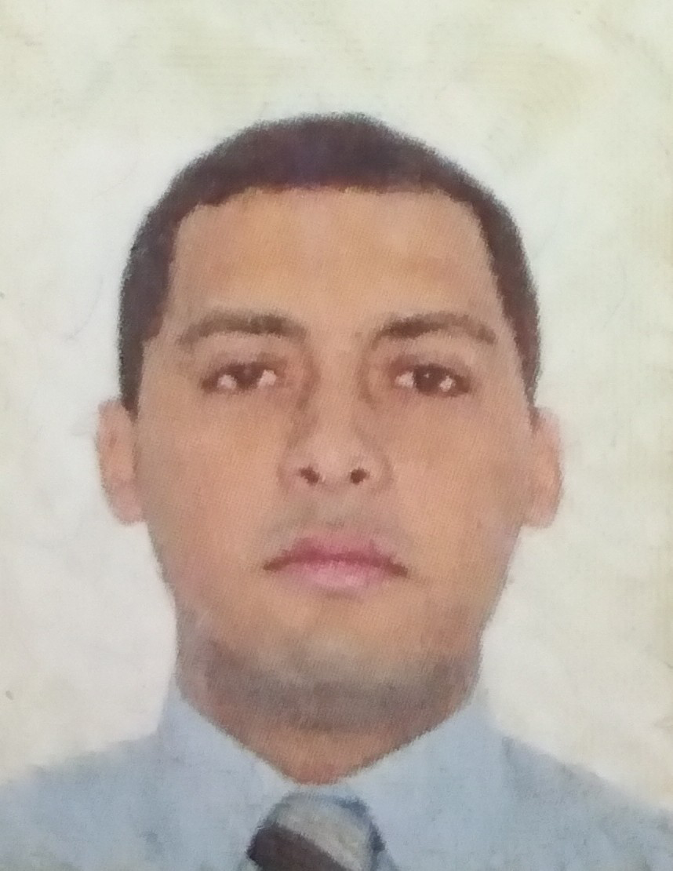
Nome:Caio César Silva da Silva
Estado Civil:Casado
CNH:Categoria B
Endereço:R: Sítio Mariano 250 Bairro: Santa Rita
Cidade:Montenegro
Telefone:(51)9 8473 0950

Grau de instrução
Ensino Médio Completo

Experiências Profissionais

Comercial Unida de Cereais LTDA
(Supermercado Unidão)
Empacotador
Repositor de parteleiras
10/12/02 á 04/06/03

Caliendo Metalúrgica e Gravações LTDA
Auxiliar de Serviços Industriais
De:21/12/2004 á 27/05/2005

H.P. Engenharia e Construções LTDA
Servente de pedreiro
De:01/11/2005 á 16/05/2006

Top Service Serviços e Sistemas LTDA
Auxiliar de Serviços Gerais
De:08/01/2007 á 26/04/2008

Instituição Evangélica Padaria e Pizzaria Desafio Jovem de Três Coroas
Auxiliar de escritório, financeiro e entrevista dos interessados ao programa de recuperação.
Auxiliar na Agricultura, Fabricação de queijos e doce de leite colonial
Medicações em geral(separaçaõ e entrega para os pacientes)
Pizzaiolo,Garçon e operador de caixa,balconista de padaria
01/03/2011 á 18/10/2017

Daiane Lauermann Gonçalves
(Blitz Luminosos)
Auxiliar de solda
Motorista
Montagem de lonas
Confecção de Banners e Faixas
Instalação de toldos, faxadas e altdors

Cursos de aperfeiçoamento
Soldagem Eletrodo Revestido, Mag,Oxigás e TIG
SENAI Montenegro RS
Duração de 120 horas

Disponibilidade e facilidade para aprender e desenvolver as respectivas funções dos cargos oferecidos pela empresa.Empenho,capricho e competência na realizações das atividades.

